AZNS-122 WO#1 — گزارش مهندسی حفاری
رکورد workover، دکل OEOC RIG 208، میدان AZNS — عملکرد حفاری، مکانیک مته و هیدرولیک، مسیر چاه، یکپارچگی و راهکارهای میدانی

دکل: OEOC RIG 208 | نوع چاه: workover | شروع: —
روز دکل: 56 | حفره جدید: 0 متر | عمق نهایی: 4,208 متر
هزینه بازسازی‌شده: 3.94 میلیون دلار | زمان غیرمولد: 53.3%
تهیه‌شده توسط: مهندسی ارشد حفاری و عملیات چاه

فهرست مطالب
۱. خلاصه مدیریتی و شاخص‌های کلیدی چاه
۲. معماری چاه، پیکربندی دکل و برنامه جداری
۳. گاه‌شمار عملیاتی و هزینه فازها
۴. عملکرد حفاری، اتصالات و نرخ نفوذ
۵. زمان غیرمولد و ریشه‌یابی چندفرضیه‌ای
۶. عملکرد مته، رشته پایین و نازل
۷. پارامترهای مکانیکی و انرژی ویژه مکانیکی
۸. سیالات حفاری، رئولوژی، حمل خرده و چگالی گردش معادل
۹. پیمایش جهت‌دار، مسیر چاه و شدت تغییر زاویه
۱۰. بار قلاب، درگ و اضافه‌کشش
۱۱. کنترل چاه، یکپارچگی پاشنه، MAASP و هرزروی
۱۲. زمین‌شناسی، سرسازندها و گاز
۱۳. مشکلات عملیاتی، درمان‌ها و دستورالعمل‌های سر دکل
۱۴. پارامترهای بهینه، drill-off و رویه MSE
۱۵. یافته‌های کلیدی و ثبت ریسک
۱۶. توصیه‌ها — ماتریس فازها و REC-01 تا REC-10
۱۷. محدودیت‌های داده‌های ثبت‌شده
۱۸. پیوست الف — کارپوشه‌ها، شیت‌ها و SHA-256
۱۹. پیوست ب — معادلات و واحدها
۲۰. پیوست ج — فهرست کامل زمان غیرمولد
۲۱. پیوست د — هیدرولیک و ECD روزانه
۲۲. پیوست ه — سرسازندها و ایستگاه‌های پیمایش
۲۳. مرجع، کنترل کیفیت و ردیابی

جدول ۰.۱ — برگه شناسنامه مدیریتی
مشخصه | مقدار | مشخصه | مقدار
Well | AZNS-122 WO#1 | Rig | OEOC RIG 208
Well type | workover | Field | AZNS — South Azadegan
Spud date | — | Rig days | 56
Final MD | 4,208 m | New hole | 0 m
NPT | 713 h (53.3%) | Rig hours | 1,338 h
Reconstructed cost | 3.94 MUSD | USD per metre | —
Source sheets | 112 | Primary NPT cause | تصمیم کارفرما / بهره‌بردار
مرجع DDR — برگه «1-1 Remark» خانه‌های K5–N9 (تاریخ و شماره گزارش) و «1-2 Data» سطرهای ۵–۹ (سرصفحه چاه: نام، دکل، شروع، اعماق و سر جداری)

۱. خلاصه مدیریتی و شاخص‌های کلیدی چاه
AZNS-122 WO#1 با دکل OEOC RIG 208 در 56 روز دکل و 1,338 ساعت دکل کار شد. رکورد شامل 0 متر حفره جدید تا عمق اندازه‌گیری نهایی 4,208 متر است، با 53.3% زمان غیرمولد و هزینه بازسازی‌شده 3.94 میلیون دلار. سازوکار غالب اتلاف «تصمیم کارفرما / بهره‌بردار» با 260 ساعت است و نرخ مقطع در بخش مولد چاه 0.00 متر بر ساعت خالص در برابر 0.00 متر بر ساعت ناخالص است.
جدول ۱.۱ — مجموعه شاخص‌های چاه
شاخص | مقدار | شاخص | مقدار
Rig days | 56 | Rig hours | 1,338
New hole (m) | 0 | Final MD (m) | 4,208
Drilling hours | 23 | Reaming hours | 10
Trip hours | 624 | Casing/cement hours | 0
NPT hours | 713 | NPT share | 53.3%
Net ROP (m/h) | 0.00 | Gross ROP (m/h) | 0.00
ILT hours | 322 | ILT share | 24.1%
Cost (MUSD) | 3.94 | Cost per day (kUSD) | 70.3
مرجع DDR — گزارش زمانی «1-2 Data» سطرهای ۲۱–۶۸ (کد، ساعت، پرچم)، وضعیت روزانه سطرهای ۹–۱۳ (حفره ۲۴ ساعته، عمق، وزن گل) و روایت فعالیت «1-1 Remark»

۲. معماری چاه، پیکربندی دکل و برنامه جداری
چاه با دکل OEOC RIG 208، یک واحد workover در میدان AZNS اجرا شد. معماری از استاندارد میدان پیروی می‌کند: حفره سطحی بزرگ، حفره میانی از توالی شیل واکنش‌پذیر و حفره تولیدی در مخزن کربناته. تفکیک مقاطع در 6" (0 متر در 15 روز), 6-1/8" (0 متر در 4 روز), 7-5/8" (0 متر در 1 روز), 8-1/8" (0 متر در 2 روز), 14-1/8" (0 متر در 34 روز) است.
برگه‌های روزانه این رکورد جدول جداری با عمق پاشنه ندارند، بنابراین معماری از گاه‌شمار عملیاتی و از سایز حفره‌های حفاری‌شده توصیف می‌شود. جدول مفقود در فصل ۱۷ فهرست شده و از فرض بازسازی نشده است.
جدول ۲.۲ — پیکربندی دکل و مقاطع
دکل | مقطع | روز | متر | نرخ خالص | غیرمولد
OEOC RIG 208 | 6" | 15 | 0 | 0.00 | 70.7%
OEOC RIG 208 | 6-1/8" | 4 | 0 | 0.00 | 47.9%
OEOC RIG 208 | 7-5/8" | 1 | 0 | 0.00 | 79.2%
OEOC RIG 208 | 8-1/8" | 2 | 0 | 0.00 | 97.9%
OEOC RIG 208 | 14-1/8" | 34 | 0 | 0.00 | 42.9%
مرجع DDR — فیلدهای سرصفحه «1-1 Remark» (دکل، نوع چاه، عمق شروع مقطع، عمق نهایی مورد انتظار) و «1-2 Data» سطرهای ۵–۹

۳. گاه‌شمار عملیاتی و هزینه فازها
رکورد از نخستین گزارش تا 2024-09-03 با 56 گزارش روزانه است که هر یک به‌طور کامل خوانده شد. گاه‌شمار زیر توالی عملیات را با تفکیک دو هفته‌ای، عمق رسیده و سهم مولد هر بازه بازتولید می‌کند.
جدول ۳.۱ — گاه‌شمار دو هفته‌ای
روز | از تاریخ | عمق | ساعت | غیرمولد
1–5 | — | 4,208 | 120 | 0.0%
6–10 | — | 4,208 | 120 | 0.0%
11–15 | — | 4,208 | 115 | 0.0%
16–20 | — | 4,208 | 120 | 86.7%
21–25 | — | 4,208 | 120 | 88.3%
26–30 | 2024-08-02 | 4,208 | 120 | 97.5%
31–35 | — | 4,208 | 120 | 93.3%
36–40 | — | 4,208 | 120 | 95.0%
41–45 | — | 4,208 | 120 | 96.7%
46–50 | — | 4,208 | 120 | 25.0%
51–55 | 2024-04-03 | 4,208 | 120 | 11.7%
56–56 | 2024-09-03 | 4,208 | 23 | 0.0%
مرجع DDR — «خلاصه فعالیت‌های ۲۴ ساعت گذشته» و «پیش‌بینی عملیات» در «1-1 Remark»؛ شماره روز از زنجیره جفت‌شدن برگه‌های کارپوشه
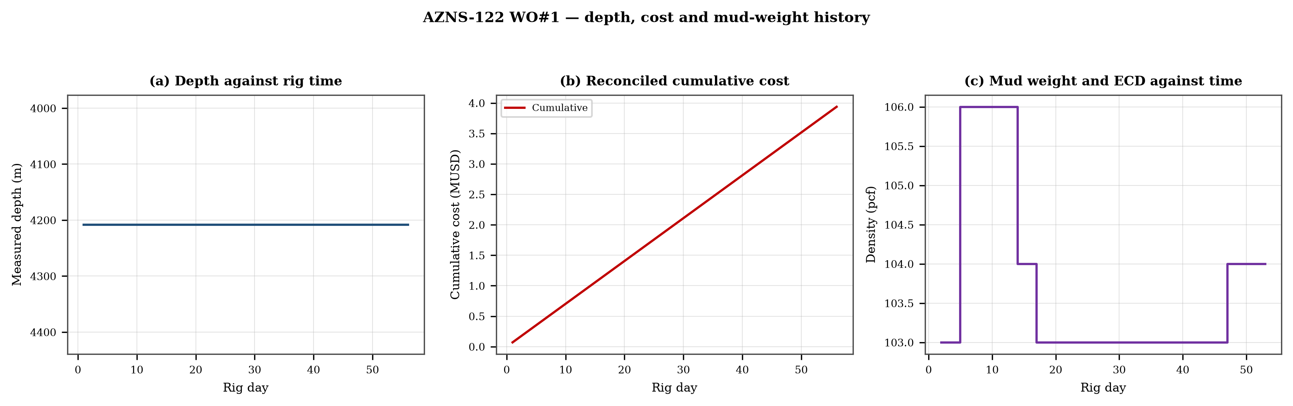
شکل ۳.۱ — عمق در برابر زمان دکل، هزینه تجمعی بازسازی‌شده و پوشش وزن گل
منحنی هزینه از نرخ روزانه دکل، گل و خدمات اعمال‌شده بر روزهای ثبت‌شده بازسازی شده است؛ به‌طور ساختاری یکنواست و برای مقایسه به کار می‌رود و نه جایگزین سند تجاری. منحنی وزن گل تغییرهای پله‌ای همراه هر نقطه جداری را نشان می‌دهد و هر پله یک نقطه تصمیم برای پنجره فشار فصل ۱۱ است.

۴. عملکرد حفاری، اتصالات و نرخ نفوذ
زمان مولد به حفاری 23 ساعت، رمینگ 10 ساعت، سفر 624 ساعت، جداری و سیمان 0 ساعت و نمودارگیری 80 ساعت تقسیم می‌شود. نسبت زمان جابه‌جایی به حفاری، گویاترین عدد این فصل است: با 27.57 ساعت جابه‌جایی به ازای هر ساعت حفاری، چاه بیش از آنکه حفر شود آماده‌سازی می‌شود.
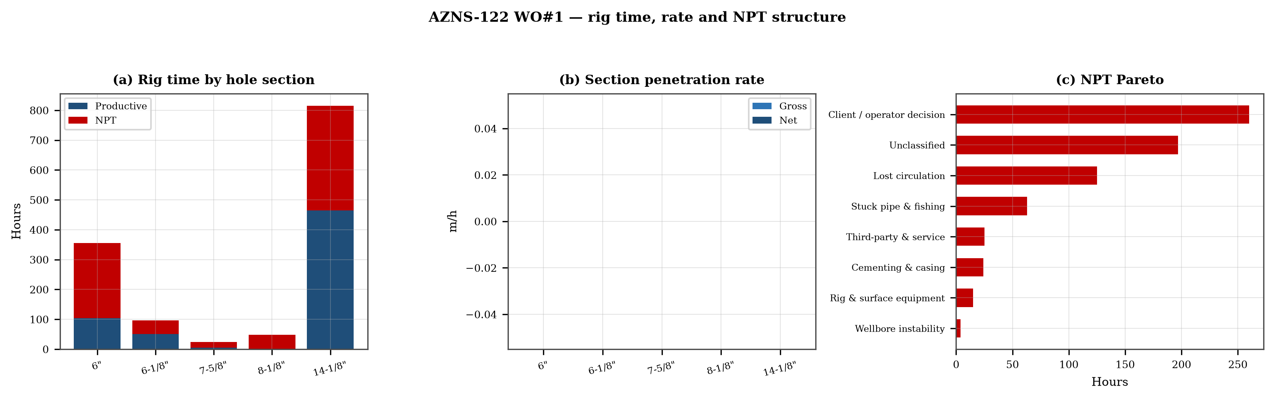
شکل ۴.۱ — زمان دکل به تفکیک مقطع، نرخ مقطع و پارتوی زمان غیرمولد

جدول ۴.۱ — عملکرد مقاطع
مقطع | روز | متر | ناخالص | خالص | رمینگ | سفر | غیرمولد
6" | 15 | 0 | 0.00 | 0.00 | — | — | 70.7%
6-1/8" | 4 | 0 | 0.00 | 0.00 | — | — | 47.9%
7-5/8" | 1 | 0 | 0.00 | 0.00 | — | — | 79.2%
8-1/8" | 2 | 0 | 0.00 | 0.00 | — | — | 97.9%
14-1/8" | 34 | 0 | 0.00 | 0.00 | — | — | 42.9%
مرجع DDR — گزارش زمانی «1-2 Data» سطرهای ۲۱–۶۸ محدود به کدهای حفاری، سطر جمع ۶۸ و بلوک مته (شماره، سایز، متراژ، ساعت، کد ساییدگی IADC)

۵. زمان غیرمولد و ریشه‌یابی چندفرضیه‌ای
زمان غیرمولد 713 ساعت یا 53.3% زمان دکل است که در 139 سطر کدگذاری‌شده ثبت شده. فهرست زیر رتبه‌بندی شده و سپس دو یا سه سازوکار نخست، هر یک با توضیح‌های فیزیکی رقیب و شاهد میدانی تفکیک‌کننده بررسی می‌شوند.
جدول ۵.۱ — فهرست زمان غیرمولد به تفکیک سازوکار
سازوکار | ساعت | سهم | رخداد
تصمیم کارفرما / بهره‌بردار | 260 | 36.5% | 55
طبقه‌بندی‌نشده | 197 | 27.6% | 39
هرزروی گل | 125 | 17.5% | 23
گیر لوله و ماهیگیری | 63 | 8.8% | 7
شخص ثالث و خدمات | 25 | 3.5% | 2
سیمان‌کاری و جداری | 24 | 3.4% | 4
تجهیزات دکل و سطحی | 15 | 2.1% | 6
ناپایداری دیواره چاه | 4 | 0.6% | 3
مرجع DDR — پرچم وضعیت فعالیت در «1-1 Remark» و ستون پرچم J در گزارش زمانی «1-2 Data» (P / N / UP) با ستون کد A؛ ساعت از ستون E

۵.1 تصمیم کارفرما / بهره‌بردار — سازوکارهای رقیب
این سازوکار 260 ساعت در 55 سطر مصرف کرده است. دو توضیح تا زمان خواندن شاهد تفکیک‌کننده به یک اندازه با توالی ثبت‌شده سازگارند. سازوکار الف پاسخ برخاسته از سازند است: چاه یا ستون سیال به دلیل رفتار سنگ متفاوت عمل می‌کند. سازوکار ب پاسخ تجهیزات یا رویه است: همان نشانه ظاهر می‌شود چون یک سیستم سطحی، یک سرویس یا یک مرحله جابه‌جایی آنچه برنامه فرض کرده بود را تحویل نداده است. معیار تفکیک، سابقه فشار و گشتاور در لحظه شروع است: پاسخ سازند با پارامترهای پایدار و پاسخ تجهیزات با تغییر پله‌ای و پارامترهای بدون تغییر ظاهر می‌شود.
- روز 16 (—): 2.0 ساعت — Wait on client's decision while Change top rams f/ 7"Fix to 2-7/8"*5" VBR, P/T same to 7000 psi for 15min; OK., Install 11''wear bushing.
- روز 16 (—): 2.0 ساعت — Wait on client's decision while P/U & M/U 7-5/16''Polish mill(PPA co.) & RIH W/ 3 Jts 6-1/2''DC( JT by JT) + 3 STDs 4-3/4''DC to 115m.
- روز 16 (—): 5.0 ساعت — Wait on client's decision while Cont. RIH by 5''DPs to 1500m While F/U string every 15 STDs w/ NL-NG till M.N.

۵.2 طبقه‌بندی‌نشده — سازوکارهای رقیب
این سازوکار 197 ساعت در 39 سطر مصرف کرده است. دو توضیح تا زمان خواندن شاهد تفکیک‌کننده به یک اندازه با توالی ثبت‌شده سازگارند. سازوکار الف پاسخ برخاسته از سازند است: چاه یا ستون سیال به دلیل رفتار سنگ متفاوت عمل می‌کند. سازوکار ب پاسخ تجهیزات یا رویه است: همان نشانه ظاهر می‌شود چون یک سیستم سطحی، یک سرویس یا یک مرحله جابه‌جایی آنچه برنامه فرض کرده بود را تحویل نداده است. معیار تفکیک، سابقه فشار و گشتاور در لحظه شروع است: پاسخ سازند با پارامترهای پایدار و پاسخ تجهیزات با تغییر پله‌ای و پارامترهای بدون تغییر ظاهر می‌شود.
- روز 24 (2024-06-02): 11.0 ساعت — Cont RIH w/ 6" M.M.J Mill f/ 1000 to 3775.4m (7" L.Lap), took Wt, pass 7" L.Lap w/ rotation, RIH to 3920m, F/U string every 15 Stds, NL-NG.
- روز 24 (2024-06-02): 4.0 ساعت — W/D to 3928.3m, tag top of 7" old Completion PKR. Clean out the hole by Hi-Vis pill. Commence milling PKR w/ Diff parameters to
- روز 27 (2024-09-02): 2.0 ساعت — CBU & clean the hole by 25 bbl Hi-Vis pill, NL-NG.

۶. عملکرد مته، رشته پایین و نازل
3 نوبت مته ثبت شده است. بهترین نوبت 0 متر و کوتاه‌ترین 0 متر داد؛ همین پراکندگی نخستین نشانه آن است که کد سایش و نه سازند، نوبت‌های کوتاه را پایان داده. هرجا کد سایش ثبت شده بدون تفسیر در جدول آمده و الگوی سایش در متن بحث شده است.

جدول ۶.۱ — نوبت‌های مته
مته | سایز | نوع | IADC | متر | ساعت | سایش
1.0 | 6 | R.Bit | 117 | — | — | 1-1-WT-A-E-I-NO-BH
2.0 | 8-1/2" | HJT517GL | 517 | — | — | 1-1-WT-A-E-I-NO-DS
3.0 | 6-1/8" | Funnel Viscosi | SKH613 | — | — | 1-1-WT-A-X-I-NO-BH
مرجع DDR — بلوک مته «1-1 Remark» ستون‌های C–H (شماره، سایز، نوع، متراژ، ساعت، درجه ساییدگی) و بلوک مته/ BHA در «1-2 Data»


شکل ۶.۱ — متراژ مته، نرخ نوبت و متراژ به تفکیک سایز مته

۷. پارامترهای مکانیکی و انرژی ویژه مکانیکی
5 بازه دارای ثبت هم‌زمان وزن و دور است. وزن روی مته 3.0 تا 10.0 کیلوپوند با میانه 10.0 و دور 4 تا 55 دور بر دقیقه است. میانه انرژی ویژه مکانیکی — کیلوپوند بر اینچ مربع است. برای این سایزهای حفره این مقدار بالاست: مته انرژی بیشتری صرف رشته پایین و سیال می‌کند تا صرف سنگ.
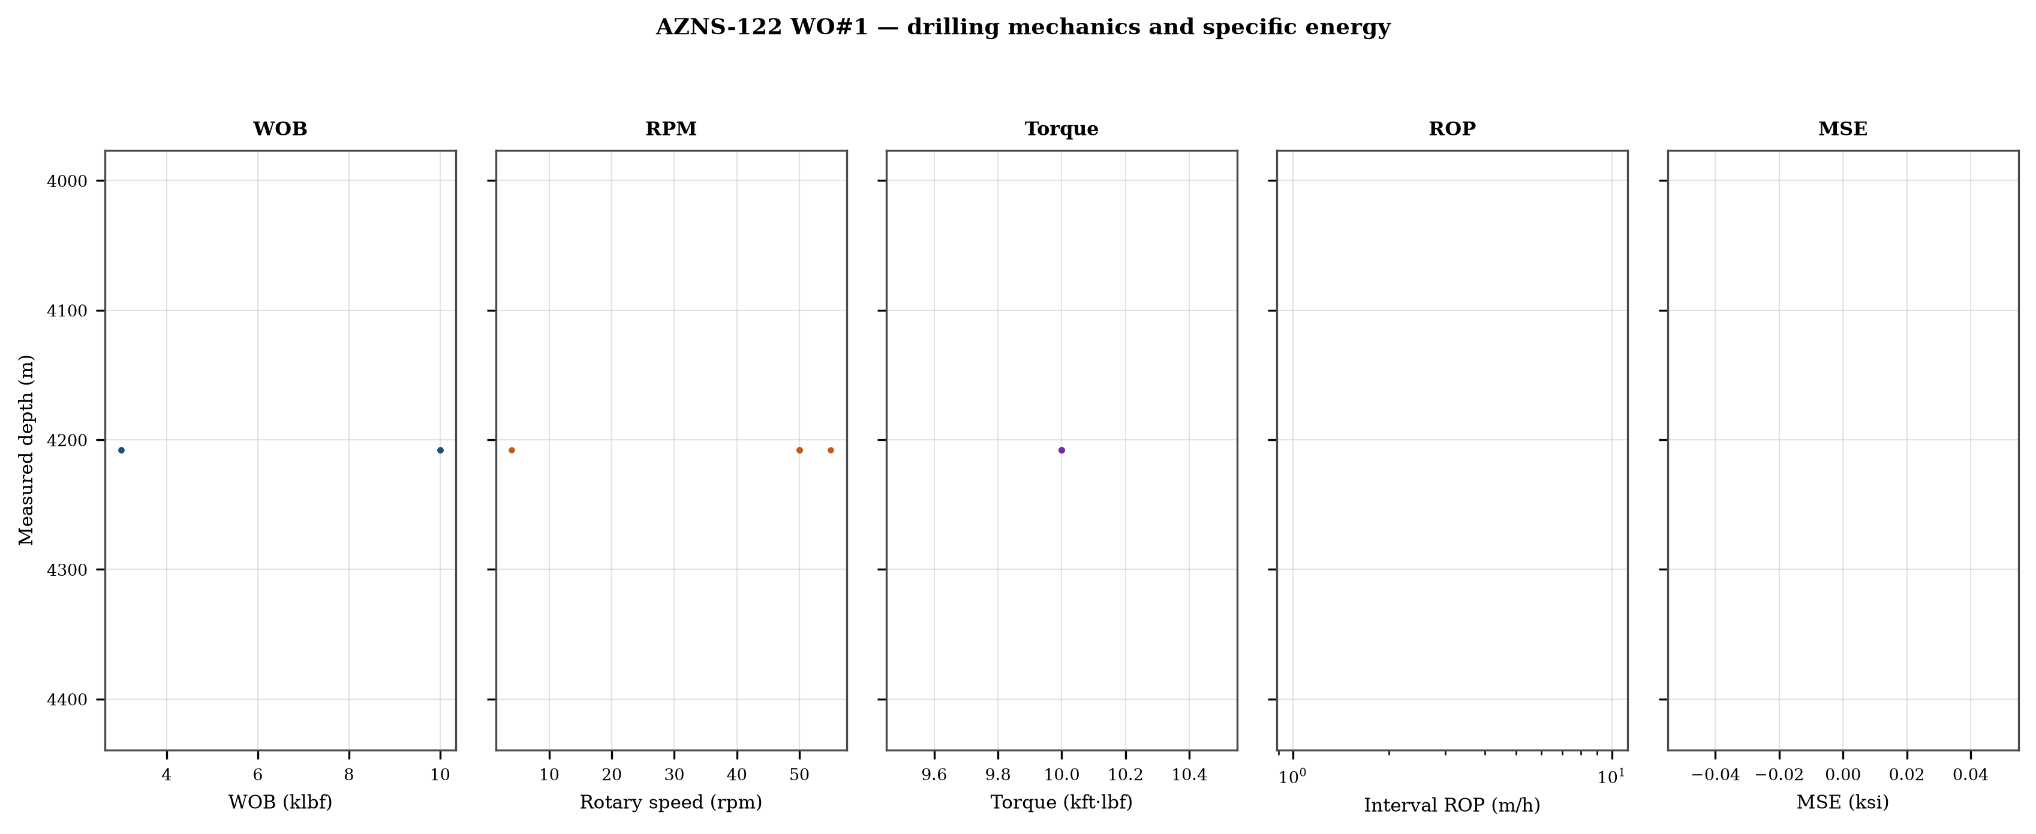
شکل ۷.۱ — لاگ پنج‌ستونه مکانیک با انرژی ویژه

۸. سیالات حفاری، رئولوژی، حمل خرده و چگالی گردش معادل
هیچ سابقه روزانه‌ای در این چاه دبی، سطح نازل و رئولوژی را با هم گزارش نکرده، بنابراین سرعت جت، شاخص هیدرولیک و چگالی گردش درون‌چاهی به‌صورت نتیجه فیزیکی محاسبه‌شدنی نیست. شکل، وزن گل ثبت‌شده را در برابر عمق بازتولید می‌کند و کمیت‌های هیدرولیکی مفقود در فصل ۱۷ آمده‌اند.
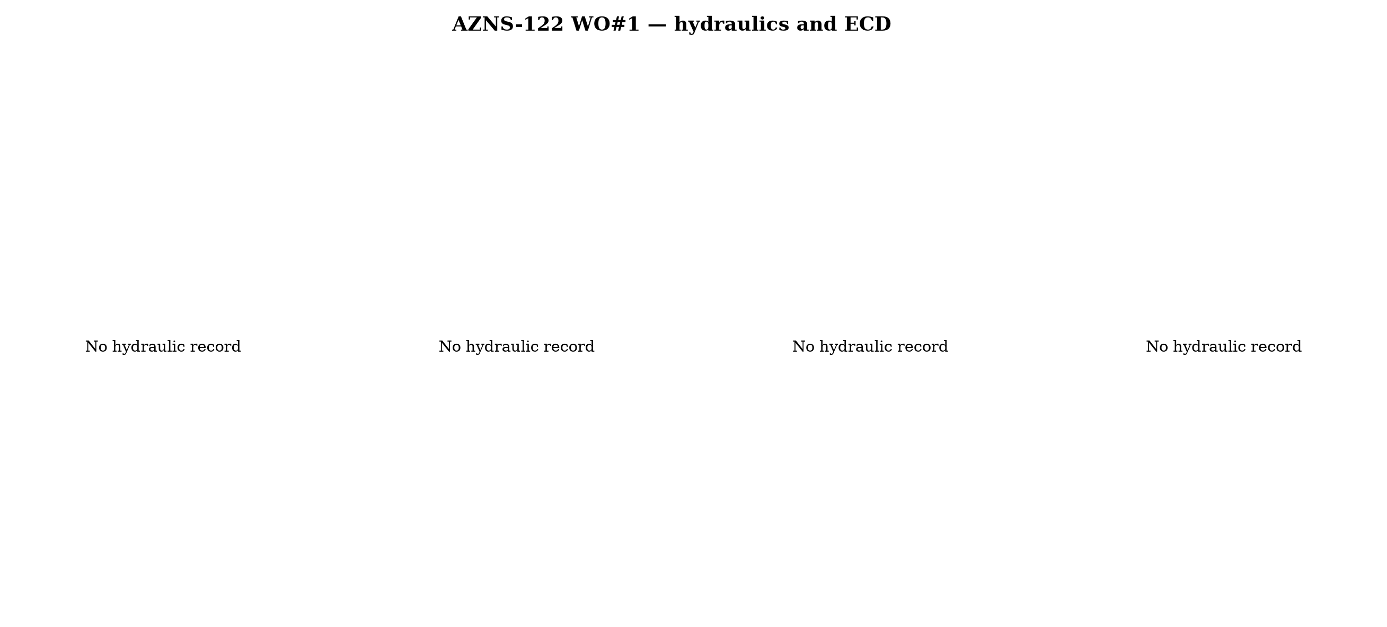
شکل ۸.۱ — سابقه هیدرولیک و چگالی
وزن گل در سراسر رکورد میان 103 و 106 pcf و در پله‌هایی منطبق بر نقاط جداری تغییر می‌کند. هر پله، چگالی گردش معادل را به همان اندازه به‌علاوه جمله افت حلقوی تغییر می‌دهد و به همین دلیل پنجره فشار دقیقاً زمانی تنگ می‌شود که وزن برای مهار شیل افزایش می‌یابد.

۹. پیمایش جهت‌دار، مسیر چاه و شدت تغییر زاویه
این رکورد جدول پیمایش قابل استفاده‌ای ندارد: برگه‌ها الگوی خالی یا یک ایستگاه تنها را تکرار می‌کنند و هیچ‌یک بازسازی به روش کمترین انحنا را پشتیبانی نمی‌کند. بنابراین چاه برای تبدیل عمق قائم، قائم فرض شده و مسیری در این گزارش ادعا نمی‌شود. این ویژگی رکورد است و در فصل ۱۷ آمده است.
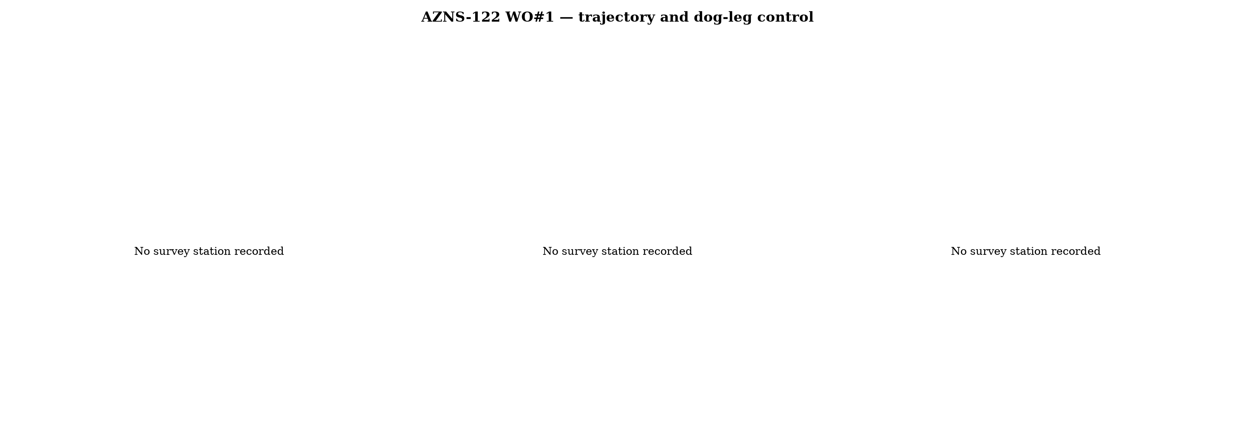
شکل ۹.۱ — نمای افقی، مقطع قائم و شدت تغییر زاویه

۱۰. بار قلاب، درگ و اضافه‌کشش
بدون پیمایش، مبنای هندسی برای مدل درگ وجود ندارد، بنابراین پوش بار قلاب ادعا نمی‌شود. آنچه رکورد دارد وزن رشته و یادداشت‌های اضافه‌کشش در روایت روزانه است؛ هر دو همان‌گونه که ثبت شده‌اند گزارش می‌شوند و ضریب اصطکاکی به آن‌ها نسبت داده نمی‌شود.
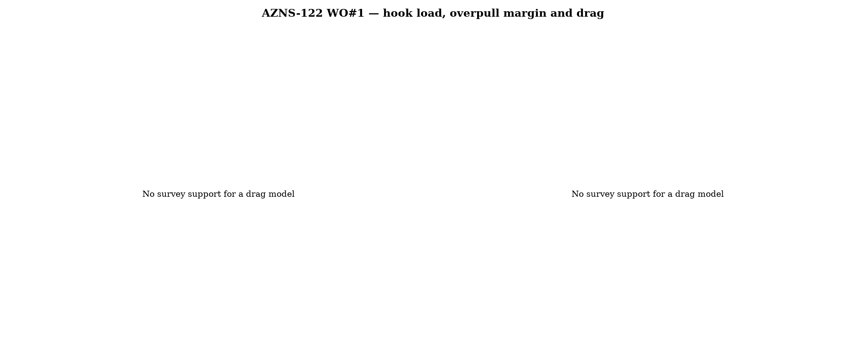
شکل ۱۰.۱ — بار قلاب و درگ

۱۱. کنترل چاه، یکپارچگی پاشنه، MAASP و هرزروی
رکورد شامل 22 تست یکپارچگی سازند با معادل عددی وزن گل و 16 روز با ثبت هرزروی است. حداکثر فشار مجاز سطحی دینامیکی همان عددی است که حفار لازم دارد: در کم‌عمق‌ترین پاشنه این چاه، افزایش ۵۰۰ psi در حلقه به معادل وزن گل 0.0 pcf نیاز دارد که آزمون عملی قرار گرفتن برنامه گل داخل پنجره است.
جدول ۱۱.۱ — تست‌های یکپارچگی
روز | عمق | معادل وزن گل
5 | 4,208 | 30.0
6 | 4,208 | 30.0
13 | 4,208 | 30.0
15 | 4,208 | 30.0
17 | 4,208 | 30.0
18 | 4,208 | 30.0
27 | 4,208 | 4.0
30 | 4,208 | 3.0
31 | 4,208 | 3.0
34 | 4,208 | 3.0
36 | 4,208 | 30.0
37 | 4,208 | 30.0
مرجع DDR — فیلد «FIT Depth (MD/TVD) / EMW (PCF)» در «1-1 Remark» و سطرهای تست نشت در روایت روزانه

۱۲. زمین‌شناسی، سرسازندها و گاز
هیچ جدول سرسازندی در این رکورد باقی نمانده، بنابراین ستون زمین‌شناسی تنها از یادداشت‌های سنگ‌شناسی روزانه توصیف می‌شود. عمق‌های ذکرشده برای سازندها ارجاع روایی هستند و به‌عنوان فهرست سرسازند ارائه نمی‌شوند؛ این محدودیت در فصل ۱۷ آمده است.
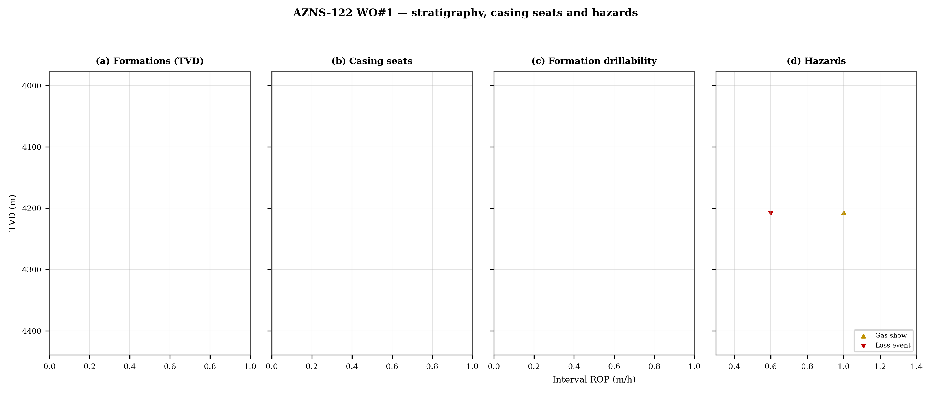
شکل ۱۲.۱ — سرسازندها، نشست جداری، قابلیت حفاری و مخاطرات

۱۳. مشکلات عملیاتی، درمان‌ها و دستورالعمل‌های سر دکل
پنج دستورالعمل زیر برای استفاده در سر دکل و به ترتیب نوشته شده‌اند. هر یک صورت فشرده تشخیص فصل‌های ۵، ۱۰ و ۱۱ است و با همان سازوکاری که درمان می‌کند منطبق شده.

دستورالعمل هرزروی
- توقف حفاری، ثبت نرخ هرزروی در دبی جاری و ادامه حرکت رشته.
- کاهش دبی در دو مرحله و اندازه‌گیری هرزروی در هر مرحله: هرزروی جزئی به LCM پاسخ می‌دهد، هرزروی کامل سازوکار دیگری می‌خواهد و نه گلوله بزرگ‌تر.
- تزریق گلوله LCM دانه‌بندی‌شده (ریز–متوسط–درشت) در بازه هرزروی و درمان آن پیش از ادامه حفاری؛ ثبت حجم گلوله، حجم برگشتی و فشار تزریق.
- اگر هرزروی ادامه یافت، MAASP را با وزن گل جاری بازمحاسبه و تأیید کنید که ستون سیال هنوز یکنواخت است.

دستورالعمل تنگ‌شدگی و اضافه‌کشش
- اضافه‌کشش مشاهده‌شده را با پوش کشش مدل‌شده در همان عمق مقایسه کنید.
- گردش با حداکثر دبی مجاز همراه با چرخش رشته؛ اگر گشتاور با برگشت خرده کم شود، علت تمیزکاری است و نه سازند.
- رشته را با تغذیه کنترل‌شده پایین ببرید و نه با کشش؛ هرگز از ۸۰٪ حاشیه اضافه‌کشش مدل‌شده فراتر نروید.
- در صورت گیر رشته، ابتدا گردش و ضربه پایین‌زن را برقرار کنید و سپس درمان شیمیایی.

دستورالعمل گیر لوله و ماهیگیری
- وزن گردش آزاد، کشش و رهاشدن را بی‌درنگ ثبت کنید؛ اختلاف آن‌ها تماس با دیواره را از گرفتگی مسیر جدا می‌کند.
- در ده دقیقه نخست گردش را برقرار کنید؛ رشته‌ای که هنوز گردش دارد بدون ماهیگیری بازیابی می‌شود.
- گشتاور و ضربه را در جهتی اعمال کنید که پاسخ وزن خود رشته نشان می‌دهد و نه بر پایه عادت.
- هر قطعه بازیابی‌شده را پیش از نوبت بعد عکس‌برداری و رده‌بندی کنید.

دستورالعمل کنترل چاه
- بستن چاه با توالی بستن سخت و ثبت SIDPP، SICP و افزایش حجم چاه‌الگویی در یک دقیقه.
- نوع سیال ورودی را از جفت فشار تشخیص دهید: SIDPP ≈ SICP سیال سبک و SICP >> SIDPP گاز است.
- برگه کشتن را با فشار گردش آهسته در دبی واقعی پمپ آماده کنید و نه با مقدار جدول.
- هنگام رساندن پمپ‌ها به دبی، فشار جداری را ثابت نگه دارید و به دنبال فشار لوله حفاری نروید.

دستورالعمل تست پاشنه و MAASP
- هیچ حفاری خروج از پاشنه بدون معادل وزن گل ثبت‌شده تست FIT/LOT در سرصفحه روزانه انجام نشود.
- MAASP را برای وزن گل جاری و در هر تغییر ۰٫۱ pcf بازمحاسبه کنید.
- نتیجه تست را به گرادیان شکست در عمق قائم پاشنه تبدیل کنید و نه در عمق اندازه‌گیری.
- هنگام هرزروی در پاشنه، نخستین عددی که باید خوانده شود MAASP دینامیکی است و نه ساکن.

۱۴. پارامترهای بهینه، drill-off و رویه MSE
جدول ۱۴.۱ — پنجره پارامتر مقاطع در این چاه
مقطع | وزن روی مته | دور | میانه نرخ | نرخ خالص
14-1/8" | 3–10 | 4–55 | 0.0 | 0.00
مرجع DDR — جملات پارامتر حفاری در ستون K برگه «1-2 Data» (وزن، دور، دبی، فشار، گشتاور) و جدول گل ستون‌های K–S سطرهای ۱۱–۳۸ — قالب A؛ جدول گل J8–L27 — قالب B
رویه drill-off تنها راه مطمئن یافتن نقطه اشباع در محل است. دبی را ثابت نگه دارید، وزن را در سه پله حدود ۱۵ درصد کاهش دهید و نرخ را در هر پله پس از ۹۰ ثانیه حفاری پایدار ثبت کنید؛ نرخ باید با وزن بالا رود تا نقطه اشباع و سپس تخت شود. وزنی که نرخ در آن تخت می‌شود، وزن عملیاتی آن سازند است و وزنی که گشتاور بالا می‌رود و نرخ نه، وزنی است که مته را آسیب می‌زند.
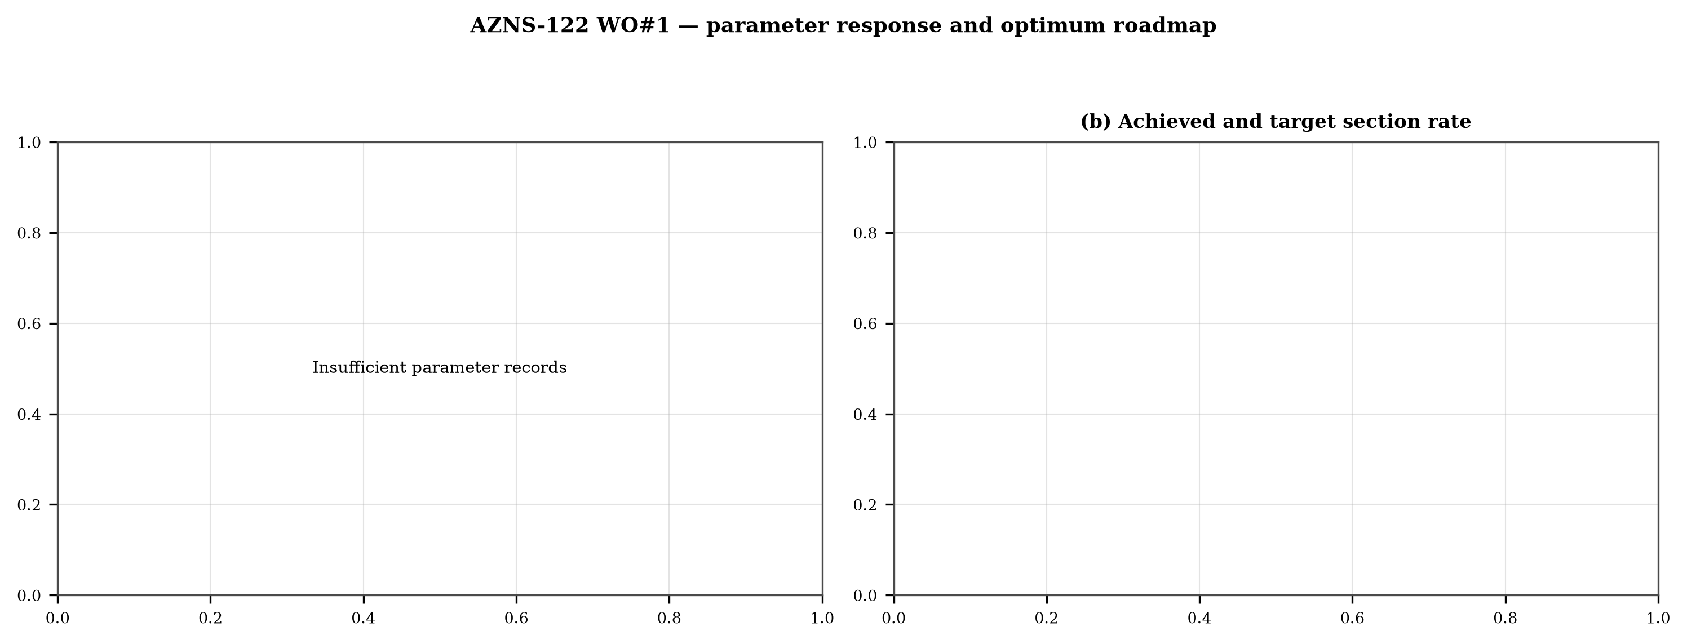
شکل ۱۴.۱ — پاسخ وزن با رنگ انرژی ویژه و هدف نرخ مقطع

۱۵. یافته‌های کلیدی و ثبت ریسک
- زمان غیرمولد 53.3% زمان دکل است و با «تصمیم کارفرما / بهره‌بردار» غالب می‌شود.
- زمان جابه‌جایی 27.57 برابر زمان حفاری است که همان ناکارآمدی ساختاری این رکورد است.
- نرخ خالص در بازه‌های مولد 0.00 متر بر ساعت با میانه انرژی ویژه 0 کیلوپوند بر اینچ مربع است.
- پنجره فشار و برنامه گل در هر نقطه جداری بر هم اثر می‌گذارند؛ سابقه یکپارچگی ضعیف‌ترین مجموعه داده چاه است.
جدول ۱۵.۱ — ثبت ریسک
ریسک | محرک | پیامد | کنترل
Loss at the shoe | Drilling out with weight above the window | Loss of circulation and stuck pipe | Two-rate loss test, graded LCM
Tight hole on trips | Shale swelling after long open-hole exposure | Overpull and stuck string | Wiper trips, mud inhibition
Bit balling | Weight above the founder point in reactive clay | Rate collapse and torque rise | Drill-off test, HSI above 2.5
Equipment failure | Ageing pumps and top drive | Long NPT and hole deterioration | Reliability register
مرجع DDR — استخراجی — روایت «1-1 Remark»، پرچم‌های گزارش زمانی «1-2 Data» و سیاهه زمان غیرمولد این گزارش؛ فاقد خانه واحد در DDR

۱۶. توصیه‌ها — ماتریس فازها و REC-01 تا REC-10
جدول ۱۶.۱ — ماتریس اجرای فازها
فاز | اقدام | نقطه توقف
Pre-spud | Verify rig systems and spares against the reliability register | Signed availability check
Surface hole | Maximum flow with a single casing and cementing trip | Shoe test recorded
Intermediate | PDC and motor, wiper trip every 300 m, AV above 120 ft/min | Overpull trend inside envelope
Reservoir entry | Two-rate loss test and graded LCM on location | Loss cured before drilling ahead
Reservoir hole | Hold HSI above 2.5 hp/in², drill-off at each top | Founder point recorded
Close-out | NPT booked to the fixed cause list, review within 14 days | QC certificate signed
مرجع DDR — گزارش زمانی «1-2 Data» سطرهای ۲۱–۶۸ تجمیع‌شده بر پایه کد عملیاتی و سرصفحه مقاطع در «1-1 Remark»
جدول ۱۶.۲ — توصیه‌ها
شناسه | توصیه | مسئول | زمان | دلیل
REC-01 | Adopt a rig-specific reliability register (pumps, top drive, drawworks) with monthly availability and mean time between failures | Rig manager | Immediate | Rig and surface equipment is the largest controllable NPT category
REC-02 | Standardise the FIT/LOT protocol and write the demonstrated EMW into the daily header | Well integrity | Before the next well | Makes MAASP auditable at every shoe
REC-03 | Apply the section parameter roadmap of Chapter 14 as the drilling programme | Drilling engineering | Next well | Closes the gap to the field P90 rate
REC-04 | Introduce a graded-LCM loss protocol with a two-rate diagnosis before treatment | Mud engineering | Immediate | Cuts loss time and lost mud volume
REC-05 | Run a drill-off test at the top of each formation and record the founder point | Drilling engineering | Each section | Prevents weight-induced inefficiency
REC-06 | Treat centrifuge running time as a recorded drilling parameter | Mud engineering | Immediate | Controls ECD without changing mud weight
REC-07 | Hold a torque-and-drag check against the modelled envelope before every trip | Drilling supervisor | Every trip | Converts overpull from a surprise into a trend
REC-08 | Book every NPT hour against the fixed cause list within the same tour | Drilling supervisor | Daily | Keeps the field comparison comparable
REC-09 | Audit third-party service readiness (wireline, cementing, casing crews) before the operation, not on arrival | Field engineering | Each job | Third-party delay is the second largest NPT category
REC-10 | Publish a weekly NPT pareto and a monthly field benchmarking pack | Field engineering | Weekly | Sustains the learning curve across rigs
مرجع DDR — همین گزارش — ساخته‌شده بر پایه مجموعه شاخص و سیاهه زمان غیرمولد بالا؛ هر سطر مرجع شاهد خود را دارد

۱۷. محدودیت‌های داده‌های ثبت‌شده
- حفره جدیدی ثبت نشده است: فیلد عمق در تمام عملیات یک مقدار دارد که نشانه مداخله (میلینگ، پاک‌سازی، تکمیل مجدد) است و نه حفاری. یا عملیات عمقی نیفزوده، یا عمق افزوده نوشته نشده است؛ معیار تفکیک، بازه میلینگ یا پاک‌سازی در گزارش زمانی است — هرگاه چنین بازه‌ای از ژرف‌ترین عمق ثبت‌شده بگذرد، متراژی افزوده نشده است.
- جدول پیمایش قابل استفاده‌ای وجود ندارد: مسیر بازسازی نشده و چاه برای تبدیل عمق قائم، قائم فرض شده است.
- فهرست سرسازند وجود ندارد: ستون زمین‌شناسی تنها از یادداشت‌های روزانه توصیف می‌شود.
- جدول جداری با عمق پاشنه وجود ندارد: معماری از گاه‌شمار و سایز حفره‌های حفاری‌شده توصیف می‌شود.
- دبی، سطح نازل و رئولوژی در یک سابقه روزانه وجود ندارد: سرعت جت، شاخص هیدرولیک و ECD به‌عنوان نتیجه فیزیکی گزارش نمی‌شوند.
- هزینه‌ها از نرخ روزانه دکل، گل و خدمات بازسازی شده‌اند زیرا کارپوشه‌ها سند تجاری ندارند؛ تنها برای مقایسه به کار می‌روند.

۱۸. پیوست الف — کارپوشه‌ها، شیت‌ها و SHA-256
رکورد از AZNS122WO1Pack.xlsx با 112 شیت خوانده شد و همه آن‌ها تجزیه شدند. جدول زیر فهرست فایل را با چک‌سام کارپوشه مرجع همان‌گونه که در مخزن است بازتولید می‌کند.
جدول ۱۸.۱ — کارپوشه‌های مرجع و SHA-256
فایل | چک‌سام
AZNS10Pack.xlsx | bf8c897274b47f9324b6e808162c451c0329d78651e76a27c700db9263ec0a95
AZNS116Pack.xlsx | 68c5b874f1ba78a4a30989930aef00f06095d8118e89e217e74ca918364dc438
AZNS122WO1Pack.xlsx | c14db1ff6cbef8b7d4e0f69b9f64cdc4452e3935f64bad439d38a8aed6f5f42a
AZNS122WO2Pack.xlsx | 2eb9858150dfa2d43f46e387ded978fd04c811f0c08b402a76a533f36235b65c
AZNS127ST2Pack.xlsx | 68329de313721905be08f20cb8bb8b4f5f3671d5c6caab41f23caa1a48b9a4c4
AZNS127WO1Pack.xlsx | 6034aae76c2e3126416df8f8576d424bd3394c30aca4c4f5e72f0372256739d6
AZNS127WOPack.xlsx | a4ae90dc870f20b2f99ac3a36b8b5cd1c357b60dd2805630597cc48ba059054e
AZNS12Pack.xlsx | e325945f1108341bace123e60b02fb04ac3f7d3003a19eb8d23004cf7cd67216
AZNS166Pack.xlsx | e63824748e4692884fc23075c678c1379b9b595a8c8b1efb289e630f898a75d8
AZNS207Pack.xlsx | 828968c7e0afd7273d64987bd457383ecfea3a2e00e62c9a65b587f16518996a
AZNS40Pack.xlsx | 0523068ee222c02f6e2d2754bcd919a9c296b334b03521ab15d84322aade94ca
AZNS75Pack.xlsx | 5e0482d5d50e9347a98b7c24cfd3a102d3c00f2c951f6061aba14d164136fcae
AZNS85Pack.xlsx | 0d3ecc54fb8b9484f508b9a3957554ba13e72546c6d485abb79af633362daeb2
مرجع DDR — فایل‌های کارپوشه در همان شکل تحویل (فقط‌خواندنی)، چک‌سام در زمان ساخت محاسبه شده است
جدول ۱۸.۲ — فهرست شیت‌های این چاه
شیت | شیت | شیت
1-1 Remark | 1-2 Data | 2-1 Remark
2-2 Data | 3-1 Remark | 3-2 Data
4-1 Remark | 4-2 Data | 5-1 Remark
5-2 Data | 6-1 Remark | 6-2 Data
7-1 Remark | 7-2 Data | 8-1 Remark
8-2 Data | 9-1 Remark | 9-2 Data
10-1 Remark | 10-2 Data | 11-1 Remark
11-2 Data | 12-1 Remark | 12-2 Data
13-1 Remark | 13-2 Data | 14-1 Remark
14-2 Data | 15-1 Remark | 15-2 Data
16-1 Remark | 16-2 Data | 17-1 Remark
17-2 Data | 18-1 Remark | 18-2 Data
19-1 Remark | 19-2 Data | 20-1 Remark
20-2 Data | 21-1 Remark | 21-2 Data
22-1 Remark | 22-2 Data | 23-1 Remark
مرجع DDR — فهرست برگه‌های کارپوشه — هر جفت برگه روایت/داده به‌همراه برگه‌های مرجع

۱۹. پیوست ب — معادلات و واحدها
جدول ۱۹.۱ — معادلات حاکم
کمیت | معادله | واحد
Mechanical specific energy | MSE = 480·T·N/(D²·ROP) + 4·WOB/(π·D²·1000) | psi, klbf, ft·lbf
Bit pressure drop | ΔP = ρ·Q²/(10858·TFA²) | psi, gpm, in²
Jet velocity | V = 0.3208·Q/TFA | ft/s
Hydraulic index | HSI = ΔP·Q/(1714·A_bit) | hp/in²
Annular velocity | V = 24.5·Q/(D_h² − D_p²) | ft/min
Bingham annular loss | ΔP = PV·V·L/(60000·(D_h−D_p)²) + YP·L/(200·(D_h−D_p)) | psi
Equivalent circulating density | ECD = MW + ΔP_ann/(0.052·TVD) | pcf
Minimum curvature | β = arccos[cos I₁cos I₂ + sin I₁ sin I₂ cos(A₂−A₁)] | rad
Dog-leg severity | DLS = 30·β/ΔMD | °/30 m
Buoyancy factor | BF = 1 − MW/490 | —
Hook load (soft string) | F = Σ w·BF·cos I·Δs ± μ·Σ w·BF·sin I·Δs | klbf
Maximum allowable surface pressure | MAASP = 0.052·(EMW_frac − MW)·TVD_shoe | psi
dc exponent | dc = log(ROP/(60·N)) / log(WOB/D) | —
Reconstructed cost | C = Σ (rig + mud + service) day rate | USD
مرجع DDR — استاندارد مرجع، پیوست ب — فاقد خانه DDR

۲۰. پیوست ج — فهرست کامل زمان غیرمولد
جدول ۲۰.۱ — فهرست زمان غیرمولد (همه سطرها)
روز | ساعت | سازوکار | فعالیت و شرح
16 | 2.0 | تصمیم کارفرما / بهره‌بردار | Wait on client's decision while Change top rams f/ 7"Fix to 2-7/8"*5" VBR, P/T same to 7000 psi for 15min; OK., Install
16 | 2.0 | تصمیم کارفرما / بهره‌بردار | Wait on client's decision while P/U & M/U 7-5/16''Polish mill(PPA co.) & RIH W/ 3 Jts 6-1/2''DC( JT by JT) + 3 STDs 4-3/
16 | 5.0 | تصمیم کارفرما / بهره‌بردار | Wait on client's decision while Cont. RIH by 5''DPs to 1500m While F/U string every 15 STDs w/ NL-NG till M.N.
17 | 6.0 | تصمیم کارفرما / بهره‌بردار | Wait on client's decision while Cont. RIH w/ 7-5/16'' polish mill f/ 1500 to 3778m While F/U string every 15 STDs w/ NL-
17 | 3.0 | تصمیم کارفرما / بهره‌بردار | Wait on client's decision while took wt @3778m , pass this point by rotation & pumping, Cont. RIH to 3780.25, Took wt,
17 | 3.0 | تصمیم کارفرما / بهره‌بردار | Wait on client's decision while C.B.U, Check BTM's sample, 104 PCF on return & same parameters W/ mud system.
17 | 3.0 | تصمیم کارفرما / بهره‌بردار | Wait on client's decision while Cont. Circ. Mud while decrease MW F/ 104 to 103 PCF, Flow check for 1 Hr, static.
17 | 9.0 | تصمیم کارفرما / بهره‌بردار | Wait on client's decision while POOH w/ 7-5/16''Polish mill F/ 3778m to 1000m W/ NL-NG till M.N.
18 | 22.0 | شخص ثالث و خدمات | Wait on receive logging crew (cast log) since 00:00, 31-01-2024 while slow circ. Mud @ 1000m w/ NL-NG @R.T.
18 | 2.0 | تصمیم کارفرما / بهره‌بردار | Wait on client's decision for corrosion of 9-5/8''csg & next plan while in order to run SN packer POOH w/ 7-5/16" polish
19 | 2.0 | تصمیم کارفرما / بهره‌بردار | Wait on client's decision for corrosion of 9-5/8''csg & next plan while Cont. POOH w/ 7-5/16" polish mill f/100m to surf
19 | 20.0 | تصمیم کارفرما / بهره‌بردار | Wait on client's decision for corrosion of 9-5/8''csg & next plan while P/U & M/U 7’’ SN Packer Assy included: 7" Seal N
19 | 2.0 | تصمیم کارفرما / بهره‌بردار | Wait on client's decision for corrosion of 9-5/8''csg & next plan while Break circ. Mud, Record P/U & S/O string Wt, Sti
20 | 11.0 | تصمیم کارفرما / بهره‌بردار | While Wait on client's decision for corrosion of 9-5/8''csg & next plan, POOH w/ setting tools of 7"SN Packer f/3778m (7
20 | 1.0 | تصمیم کارفرما / بهره‌بردار | While Wait on client's decision for corrosion of 9-5/8''csg & next plan ,cont. POOH w/ setting tools of 7"SN Packer f/13
20 | 2.0 | تصمیم کارفرما / بهره‌بردار | While Wait on client's decision for corrosion of 9-5/8''csg & next plan, P/U & M/U 6"Junk mill metal Munchure (New, T.S.
20 | 9.0 | تصمیم کارفرما / بهره‌بردار | While Wait on client's decision for corrosion of 9-5/8''csg & next plan, Cont. RIH W/ 6"M.M J.Mill & clean out BHA follo
21 | 3.0 | تصمیم کارفرما / بهره‌بردار | While Wait on client's decision for corrosion of 9-5/8''csg & next plan, Cont. RIH W/ 6"M.M J.Mill f/ 2600m to 3775.4m m
21 | 2.0 | تصمیم کارفرما / بهره‌بردار | While Wait on client's decision for corrosion of 9-5/8''csg & next plan, took wt @ 3775.4 ( new L.Lap depth),try to pass
21 | 4.0 | تصمیم کارفرما / بهره‌بردار | While Wait on client's decision for corrosion of 9-5/8''csg & next plan, cont RIH W/ 6"M.M J.Mill to 3923.7m, try to was
21 | 2.0 | تصمیم کارفرما / بهره‌بردار | While Wait on client's decision for corrosion of 9-5/8''csg & next plan, C.B.U check BTM's up sample, OBS. High amount o
21 | 1.0 | تصمیم کارفرما / بهره‌بردار | While Wait on client's decision for corrosion of 9-5/8''csg & next plan, POOH W/ 6"M.M J.Mill to 3770m (above New 7"L.La
21 | 2.0 | تصمیم کارفرما / بهره‌بردار | While Wait on client's decision for corrosion of 9-5/8''csg & next plan, Run back W/ 6"M.M J.Mill to 3775.4m(New 7"L.Lap
21 | 2.0 | تصمیم کارفرما / بهره‌بردار | While Wait on client's decision for corrosion of 9-5/8''csg & next plan, Circ. BTM's up till clean the shakers, NL-NG.
21 | 7.0 | تصمیم کارفرما / بهره‌بردار | While Wait on client's decision for corrosion of 9-5/8''csg & next plan, POOH W/ 6"M.M J.Mill f/3928.5m to 1750m meanwhi
22 | 3.0 | تصمیم کارفرما / بهره‌بردار | While Wait on client's decision for corrosion of 9-5/8''csg & next plan, Cont. POOH W/ 6"M.M J.Mill f/1750m to 200m (BHA
22 | 1.0 | تصمیم کارفرما / بهره‌بردار | While Wait on client's decision for corrosion of 9-5/8''csg & next plan, Cont. POOH W/ 6"M.M J.Mill F/200m to surf., L/D
22 | 1.0 | تصمیم کارفرما / بهره‌بردار | While Wait on client's decision for corrosion of 9-5/8''csg & next plan, P/U & M/U 7-5/16'' Dress Mill(PPA Co., Used, 4*
22 | 3.0 | تصمیم کارفرما / بهره‌بردار | While Wait on client's decision for corrosion of 9-5/8''csg & next plan, Cont. RIH by 5" DPs to 1000m meanwhile F/U stri
22 | 9.0 | تصمیم کارفرما / بهره‌بردار | While Wait on client's decision for corrosion of 9-5/8''csg & next plan, Cont. RIH W/ 7-5/16'' Dress Mill f/1000 to 3770
22 | 2.0 | تصمیم کارفرما / بهره‌بردار | While Wait on client's decision for corrosion of 9-5/8''csg & next plan, Break Circ. mud, Cont. RIH to 3775.4m, Tag 7" L
23 | 1.0 | تصمیم کارفرما / بهره‌بردار | While Wait on client's decision for corrosion of 9-5/8''csg & next plan, Cont. Circ. BTM's up till clean the shakers, Nl
23 | 9.0 | تصمیم کارفرما / بهره‌بردار | While Wait on client's decision for corrosion of 9-5/8''csg & next plan, POOH W/ 7-5/16'' Dress Mill f/ 3775.4m (7" L.La
23 | 1.0 | تصمیم کارفرما / بهره‌بردار | While Wait on client's decision for corrosion of 9-5/8''csg & next plan, Flow check the Well, static.
23 | 2.0 | تصمیم کارفرما / بهره‌بردار | While Wait on client's decision for corrosion of 9-5/8''csg & next plan, Cont. POOH W/ 7-5/16'' Dress Mill f/ 115m to su
23 | 5.0 | تصمیم کارفرما / بهره‌بردار | While Wait on client's decision for corrosion of 9-5/8''csg & next plan, P/U & M/U 6"Junk mill metal Munchure (Used, 30%
24 | 2.0 | تصمیم کارفرما / بهره‌بردار | While wait on client's decision for corrosion of 9-5/8'' Csg & next plan, Cont. RIH by 3 Jts 4-3/4" DC (Jt by Jt) + 1 St
24 | 2.0 | تصمیم کارفرما / بهره‌بردار | While Wait on client's decision for corrosion of 9-5/8'' Csg & next plan, Cont. RIH by 5" DPs to 1000m while F/U string
24 | 4.0 | تصمیم کارفرما / بهره‌بردار | While Wait on client's decision for corrosion of 9-5/8'' Csg & next plan, Slow Circ. Mud @ 1000m, NL-NG.
24 | 11.0 | طبقه‌بندی‌نشده | Cont RIH w/ 6" M.M.J Mill f/ 1000 to 3775.4m (7" L.Lap), took Wt, pass 7" L.Lap w/ rotation, RIH to 3920m, F/U string ev
24 | 4.0 | طبقه‌بندی‌نشده | W/D to 3928.3m, tag top of 7" old Completion PKR. Clean out the hole by Hi-Vis pill. Commence milling PKR w/ Diff parame
25 | 17.0 | تصمیم کارفرما / بهره‌بردار | While wait on client's decision for corrosion of 9-5/8''csg & next plan, Cont milling 7" Old Completion PKR w/ Diff para
25 | 6.0 | تصمیم کارفرما / بهره‌بردار | While wait on client's decision for corrosion of 9-5/8''csg & next plan, POOH w/ 6" M.M.J Mill f/ 3928.8 to 3880m. perfo
26 | 2.0 | تصمیم کارفرما / بهره‌بردار | While wait on client's decision for corrosion of 9-5/8'' Csg & next plan, Cont POOH w/ 6" M.M.J Mill f/ 1200 to 370m whi
26 | 1.0 | تصمیم کارفرما / بهره‌بردار | While wait on client's decision for corrosion of 9-5/8'' Csg & next plan, Cont. POOH F/ 370 to surf. While L/D 6'' J.Mil
26 | 6.0 | تصمیم کارفرما / بهره‌بردار | While wait on client's decision for corrosion of 9-5/8'' Csg & next plan, P/U & M/U new 6" M.M.J Mill (New, T.S.E.KH Co,
26 | 9.0 | تصمیم کارفرما / بهره‌بردار | While wait on client's decision for corrosion of 9-5/8'' Csg & next plan, Cont. RIH follow by 5'' DPs f/ 480 to 3775.4m
26 | 5.0 | گیر لوله و ماهیگیری | While wait on client's decision for corrosion of 9-5/8'' Csg & next plan,Cont. RIH f/ 3775.4 to 3928.8m, tag top of fish
27 | 20.0 | تصمیم کارفرما / بهره‌بردار | While wait on client's decision for corrosion of 9-5/8'' Csg & next plan, Cont milling f/ 3928.85 to 3929.6m, Obs rubber
27 | 2.0 | طبقه‌بندی‌نشده | CBU & clean the hole by 25 bbl Hi-Vis pill, NL-NG.
27 | 2.0 | ناپایداری دیواره چاه | POOH 6" M.M.J Mill to 3800m w/ 5-20 Klbs overpull.
28 | 1.0 | تصمیم کارفرما / بهره‌بردار | Wait on client's decision for corrosion of 9-5/8'' Csg & next plan, Cont POOH w/ 6" M.M.J Mill f/ 3800 to 3760m (above 7
28 | 11.0 | تصمیم کارفرما / بهره‌بردار | Wait on client's decision for corrosion of 9-5/8'' Csg & next plan, Cont POOH w/ 6" M.M.J Mill f/ 3760m to surface while
28 | 3.0 | گیر لوله و ماهیگیری | Wait on client's decision for corrosion of 9-5/8'' Csg & next plan, P/U & M/U 4-1/4" Taper tap (TSEKH Co, S/N: 217, 2" *
28 | 8.0 | تصمیم کارفرما / بهره‌بردار | Wait on client's decision for corrosion of 9-5/8'' Csg & next plan, Cont. RIH 5" DPs to 3000m, F/U string every 10 Stds
29 | 9.0 | گیر لوله و ماهیگیری | Wait on client's decision for corrosion of 9-5/8'' Csg & next plan, Cont RIH w/ 4-1/4" Taper tap & Fishing BHA f/ 3000 t
29 | 11.0 | تصمیم کارفرما / بهره‌بردار | Wait on client's decision for corrosion of 9-5/8'' Csg & next plan, Cont POOH w/ 4-1/4" Taper tap to 450m (on BHA depth)
29 | 4.0 | تصمیم کارفرما / بهره‌بردار | Wait on client's decision for corrosion of 9-5/8'' Csg & next plan, Cont POOH w/ 4-1/4" Taper tap to surface while F/U h
30 | 3.0 | تصمیم کارفرما / بهره‌بردار | Wait on client's decision for corrosion of 9-5/8'' Csg & next plan: P/U & M/U 6" M.M.J Mill ( T.S.E.KH Co, S/N: 419, 5*1
30 | 11.0 | طبقه‌بندی‌نشده | Cont. RIH follow by 5'' DPs f/ 480 to 3775.4m (7" L.Lap) while F/U string & Break Circ. Every 15 Stds; NL-NG.
30 | 1.0 | ناپایداری دیواره چاه | Cont. RIH 6" M.M.J Mill & milling BHA f/ 3775.4 to 3945m (TOF) w/ 4-5 Klbs drag (Inside 7" LNR).
30 | 8.0 | گیر لوله و ماهیگیری | Tag Top of fish @ 3945m. Commence milling & Push Down the fish to 3955.5m till MN. While try to push down by apply Max 4
31 | 22.0 | گیر لوله و ماهیگیری | Wait on client's decision for corrosion of 9-5/8'' Csg & next plan: Cont. Milling & Push Dn the fish f/ 3955.5 to 3968m
31 | 1.0 | طبقه‌بندی‌نشده | Due to low progress & decreased metal wool on magnet; Decided to POOH to surface & Check M.M J.Mill condition. Circ. Out
32 | 2.0 | تجهیزات دکل و سطحی | Wait on client's decision for corrosion of 9-5/8'' Csg & next plan: Commence POOH w/ 6" M.M.J Mill & milling BHA pump ou
32 | 8.0 | طبقه‌بندی‌نشده | Flow check; Static. Resume POOH w/ 6" M.M.J Mill & milling BHA f/ 3775 to 480m., CCWH; NL-NG. Flow check on BHA; Static.
32 | 1.0 | طبقه‌بندی‌نشده | Cont. POOH w/ 6" M.M.J Mill & milling BHA f/ 480m to surface., CCWH; NL-NG. L/D 6" J.Mill (100% Used).
32 | 4.0 | طبقه‌بندی‌نشده | P/U & M/U 6" M.M.J Mill ( Used, T.S.E.KH Co, S/N: 418, 5*16/32" Port) & RIH w/ milling BHA (BHA #10) included: Bit Sub (
32 | 1.0 | طبقه‌بندی‌نشده | Cont. RIH w/ 6" M.M.J Mill & milling BHA & Followed by 5" DPs f/ 540 to 680 m, F/U string & Break Circ.; NL-NG.
32 | 4.0 | طبقه‌بندی‌نشده | Resume RIH w/ 6" M.M.J Mill & milling BHA f/ 680 to 2900m, F/U string & Break Circ. Every 15 stds; NL-NG.
مرجع DDR — گزارش زمانی «1-2 Data» سطرهای ۲۱–۶۸ با پرچم N یا UP، یک سطر برای هر بازه ثبت‌شده

۲۱. پیوست د — هیدرولیک و ECD روزانه
هیچ سابقه هیدرولیک روزانه در این کارپوشه وجود ندارد، بنابراین این پیوست به بیان نبودِ آن محدود می‌شود.

۲۲. پیوست ه — سرسازندها و ایستگاه‌های پیمایش
نه فهرست سازند و نه فهرست پیمایش در این رکورد وجود ندارد.

۲۳. مرجع، کنترل کیفیت و ردیابی
جدول ۲۳.۱ — ردیابی و کنترل کیفیت
مورد | مقدار
Source workbook | AZNS122WO1Pack.xlsx
Sheets parsed | 112 of 112
Daily reports | 56
Rig | OEOC RIG 208
NPT entries | 139
Figures | 9 at 300 dpi
Fonts | Times New Roman (EN), B Nazanin with Times New Roman (FA)
Directionality | LTR (EN) and RTL with bidi tables (FA)
Reference integrity | SHA-256 verified for all six original workbooks
Cost basis | reconstructed from daily rates, comparison only
مرجع DDR — ارجاع متقابل این سند با فهرست برگه‌های کارپوشه و سیاهه چک‌سام

